**สรุปผลการดำเนินงาน**

**กลุ่มงานพัฒนาวิจัย นวัตกรรมและความรอบรู้ด้านสุขภาพ ศูนย์อนามัยที่ 11**

**ประจำเดือนตุลาคม 2567**

**🞛 งานหัวหน้ากลุ่มพัฒนาวิจัยฯ (ติดตาม กำกับ ประเมินผลตามแผนงาน/แผนปฏิบัติการ)**

**ผู้รับผิดชอบงาน :** นายชัยณรงค์ แก้วจำนงค์ ตำแหน่ง : นักวิชาการสาธารณสุขชำนาญการพิเศษ

**สถานการณ์ / ผลการดำเนินงาน :**

1. ติดตามตรวจสอบแผนปฏิบัติการของกลุ่มภารกิจยุทธศาสตร์และพัฒนากำลังคน

2. รายงานผลการดำเนินงานตามแผนในระบบ DOC กรมอนามัย

3. จัดทำร่างคณะกรรมการวิจัยฯ คณะกรรมการเทคโนโลยี ศอ.11 และคณะกรรมบริหารบุคลากร

4. ติดตามผลการรายงาน กพร. ในระบบ MIS ศอ.11 เพื่อนำไปรายงานในระบบ DOC กรมอนามัย

**ปัญหา/อุปสรรค แนวทางและข้อเสนอแนะต่อการดำเนินงานของกลุ่มงาน :** ไม่มี

**ข้อเสนอแนะต่อคณะกรรมการบริหารศูนย์อนามัย :** ไม่มี

**แผนงานเดือนถัดไป**

1. ดำเนินการเรื่องวารสารส่งเสริมสุขภาพและอนามัยสิ่งแวดล้อม ศูนย์อนามัยที่ 11 นครศรีธรรมราช

ปีที่ 1 ฉบับที่ 4 กันยายน - ธันวาคม 2567

2. การดำเนินงานตามแผนกลุ่มภารกิจยุทธศาสตร์และพัฒนากำลังคน ปีงบประมาณ 2568

3. ประชุมคณะกรรมการวิจัยฯ และคณะกรรมการบริหารบุคลากร

**🞛 งานพัฒนาวิจัยและการจัดการความรู้**

**ผู้รับผิดชอบงาน :** นางสาวอาริตา สมุห์นวล ตำแหน่ง นักวิชาการสาธารณสุขปฏิบัติการ

**สถานการณ์ / ผลการดำเนินงาน :**

**กิจกรรมการดำเนินงาน :**

1) การจัดทำสไลด์สรุปผลการดำเนินงานของศูนย์อนามัยที่ 11 ประจำปีงบประมาณ 2567 นำเสนอ

ในโอกาสตรวจเยี่ยมศูนย์อนามัยที่ 11 ของท่านรัฐมนตรีช่วยว่าการกระทรวงสาธารณสุข วันที่ 15 ตุลาคม 2567

2) การจัดประชุมคณะกรรมการพัฒนาวิจัย นวัตกรรมและความรอบรู้ด้านสุขภาพ ศูนย์อนามัยที่ 11 นครศรีธรรมราช ครั้งที่ 1 ปีงบประมาณ 2568 วันที่ 29 ตุลาคม 2567

3) การดำเนินการจัดเตรียมกิจกรรมที่ 1 ภายใต้โครงการขับเคลื่อนและยกระดับการพัฒนางานวิจัย

นวัตกรรม และการจัดการความรู้ด้านส่งเสริมสุขภาพและอนามัยสิ่งแวดล้อม ปีงบประมาณ 2568

**การเข้าร่วมประชุม/อบรม/โครงการ/วิทยากร/กิจกรรมที่ได้รับมอบหมาย เดือนตุลาคม 2567**

| **ที่** | **กิจกรรม** | **หน่วยงานผู้จัด** | **ระยะเวลา** | **สถานที่** |
| --- | --- | --- | --- | --- |
| 1 | วิทยากร เรื่องหลักการสาธารณสุข  และโครงสร้างการบริหารงานสาธารณสุข | วพบ.นครศรีธรรมราช | 3 ตค.67 | วพบ.นครศรีธรรมราช |
| 2 | การประชุมวิชาการส่งเสริมสุขภาพ  และอนามัยสิ่งแวดล้อม ครั้งที่ 18 ประจำปี 2567 | กรมอนามัย | 7-9 ตค.67 | โรงแรมมิราเคิล แกรนด์ คอนเวนชัน กทม. |
| 3 | วิทยากร เรื่อง การสาธารณสุขมูลฐาน | วพบ.นครศรีธรรมราช | 10 ตค.67 | วพบ.นครศรีธรรมราช |
| 4 | การประชุมชี้แจงการจัดทำตัวชี้วัด  ตามคำรับรองการปฏิบัติราชการ  ของหน่วยงานในสังกัดกรมอนามัย ประจำปีงบประมาณ พ.ศ.2568  (คลินิก PA ครั้งที่ 2/2568) | กลุ่มพัฒนาระบบบริหาร กรมอนามัย | 15 ตค.67 | ระบบออนไลน์ |

**ปัญหา/อุปสรรค แนวทางและข้อเสนอแนะต่อการดำเนินงาน :** ไม่มี

**ข้อเสนอแนะต่อคณะกรรมการบริหารศูนย์อนามัย :** ไม่มี

**แผนงานเดือนถัดไป :**

1) การทบทวนและจัดทำคำสั่งคณะกรรมการพัฒนาวิจัย นวัตกรรมและความรอบรู้ด้านสุขภาพ

ศูนย์อนามัยที่ 11 นครศรีธรรมราช ปีงบประมาณ 2568

2) การทบทวนและจัดทำคำสั่งคณะกรรมการจริยธรรมการวิจัยเกี่ยวกับมนุษย์ ศูนย์อนามัยที่ 11 นครศรีธรรมราช ปีงบประมาณ 2568

3) การจัดทำรายละเอียดงาน (Job Description) รายบุคคล

4) การจัดอบรมพัฒนาศักยภาพบุคลากรในการดำเนินงานวิจัย นวัตกรรม และการจัดการความรู้

ด้านส่งเสริมสุขภาพและอนามัยสิ่งแวดล้อม ปีงบประมาณ 2568 ในวันที่ 22 พฤศจิกายน 2567

ณ ห้องประชุมสิริธรรมนคร ศูนย์อนามัยที่ 11 นครศรีธรรมราช

5) การจัดประชุมคณะกรรมการพัฒนาวิจัย นวัตกรรมและความรอบรู้ด้านสุขภาพ ศูนย์อนามัยที่ 11 นครศรีธรรมราช ครั้งที่ 2 ปีงบประมาณ 2568 ในวันที่ 29 พฤศจิกายน 2567 ณ ห้องประชุมศูนย์อนามัยที่ 11 นครศรีธรรมราช

6) การจัดประชุมคณะกรรมการจริยธรรมการวิจัยเกี่ยวกับมนุษย์ ศูนย์อนามัยที่ 11 นครศรีธรรมราช

(กรณีมีโครงการวิจัยที่ต้องพิจารณารับรอง)

7) การเข้าร่วมประชุมเชิงปฏิบัติการเพื่อยกระดับทักษะการเขียนสุนทรพจน์จากแนวคิดสู่การนำเสนอ (Speech Writing) ประจำปีงบประมาณ 2568 จัดโดย ศูนย์ความร่วมมือระหว่างประเทศ กรมอนามัย

ระหว่างวันที่ 13-15 พฤศจิกายน 2567 ณ โรงแรมพัทยา โมดัส บีชฟร้อนท์ รีสอร์ท

**🞛งานพัฒนาวิจัย นวัตกรรมและความรอบรู้ด้านสุขภาพ**

**ผู้รับผิดชอบงาน :** นางสาวเปรมยุดา นาครัตน์ตำแหน่ง : พยาบาลวิชาชีพชำนาญการ

**สถานการณ์ / ผลการดำเนินงาน :**

วันที่ 25 ต.ค.67 ประชุมชี้แจงการดำเนินงานขับเคลื่อนองค์กรและชุมชนรอบรู้ด้านสุขภาพ (Online)

ณ ห้องประชุมกองนวัตบริการสุขภาวะ กรมอนามัย

วันที่ 30 ต.ค.67 ประชุมชี้แจงแนวทางการดำเนินงานส่งเสริมสุขภาพกลุ่มวัยและความรอบรู้ด้านสุขภาพ ระหว่างกลุ่มงานส่งเสริมสุขภาพ และ สสอ. รพช. รพท. (Online) ณ สำนักงานสาธารณสุขจังหวัดกระบี่

**ปัญหา/อุปสรรค แนวทางและข้อเสนอแนะต่อการดำเนินงานของกลุ่มงาน** : ไม่มี

**ข้อเสนอแนะต่อคณะกรรมการบริหารศูนย์อนามัย** : ไม่มี

**แผนงานเดือนถัดไป :** ดำเนินงานด้านความรอบรู้และสื่อสารสุขภาพ ศูนย์อนามัย 11 และเขตสุขภาพที่ 11

🞛 **งานสื่อสารประชาสัมพันธ์**

**ผู้รับผิดชอบงาน :** นายณัฐพงศ์ พันธุเสวี ตำแหน่ง : นักวิชาการช่างศิลป์

นางสาวจุรีรัตน์ ถูกต้อง ตำแหน่ง : นักวิชาการเผยแพร่

นายพิพรรธน์ หนูมี ตำแหน่ง : นายช่างศิลป์

นายมนตรี นาครอด ตำแหน่ง : นายช่างศิลป์

**สถานการณ์ / ผลการดำเนินงาน :**

|  |  |  |  |
| --- | --- | --- | --- |
| **ลำดับ** | **ประเด็น** | **จำนวน** | **ผู้ปฏิบัติงาน** |
| **1** | **กิจกรรมตามแผนปฏิบัติการ** |  |  |
|  | 1.1 จัดทำแผนงานโครงการยกระดับการขับเคลื่อนกลไกการสื่อสารประชาสัมพันธ์งานส่งเสริมสุขภาพและอนามัยสิ่งแวดล้อม เขตสุขภาพที่ 11 ประจำปีงบประมาณ พ.ศ. 2568 (จำนวน 4 กิจกรรม) | 1 ฉบับ | ณัฐพงค์  จุรีรัตน์ |
| **2** | **งานผลิตสื่อการส่งเสริมสุขภาพและอนามัยสิ่งแวดล้อม** |  |  |
|  | **2.1 งานผลิตสื่อสิ่งพิมพ์** |  |  |
|  | - ออกแบบและติดสติกเกอร์ บริเวณห้องยา / ห้องเจาะเลือด | 1 งาน | มนตรี |
|  | - ออกแบบและจัดทำไวนิล ทอดกฐินวัดบ่อจิก | 1 งาน | พิพรรธน์ |
|  | - ออกแบบจัดทำประกาศนียบัตรแบบอิเล็กทรอนิกส์โครงการด้วยฝึกอบรมซ้อมแผน  ป้องกันแลระงับอัคคีภัย โรงพยาบาลศูนย์อนามัยที่ 11 ปีงบประมาณ 2567 | 83 ฉบับ | พิพรรธน์ |
|  | - ออกแบบจัดทำป้ายบอกทางโรงพยาบาล ศูนย์อนามัยที่ 11 นครศรีธรรมราช | 1 ชิ้น | พิพรรธน์ |
|  | - ออกแบบจัดทำป้ายโครงสร้างองค์กร ศูนย์อนามัยที่ 11 นครศรีธรรมราช | 1 ชิ้น | พิพรรธน์ |

|  |  |  |  |
| --- | --- | --- | --- |
| **ลำดับ** | **ประเด็น** | **จำนวน** | **ผู้ปฏิบัติงาน** |
|  | **2.2 งานผลิตสื่อ Infographic ,banner** |  |  |
|  | - แบนเนอร์ยินดีต้อนรับอธิบดี | 1 ชิ้น | ณัฐพงค์ |
|  | - Info graphic เรื่อง วันไข่โลก | 1 ชิ้น | พิพรรธน์ |
|  | - Info graphic เรื่อง วันล้างมือโลก | 1 ชิ้น | พิพรรธน์ |
|  | - Banner วัน 13 ตุลาคม 2567 วันคล้ายวันสวรรคต พระบาทสมเด็จพระบรม  ชนกาธิเบศร มหาภูมิพลอดุลยเดชมหาราช บรมนาถบพิตร | 1 ชิ้น | พิพรรธน์ |
|  | - Banner 23 ตุลาคม วันปิยมหาราชน้อมรำลึกถึงพระมหากรุณาธิคุณ  พระบาทสมเด็จพระจุลจอมเกล้าเจ้าอยู่หัว | 1 ชิ้น | พิพรรธน์ |
|  | - Banner แสดงความยินดี นายแพทย์ธิติ แสวงธรรม ในโอกาสได้รับการแต่งตั้ง  ให้ดำรงตำแหน่ง รองอธิบดีกรมอนามัย | 1 ชิ้น | พิพรรธน์ |
|  | - Banner ยินดีต้อนรับ นายเดชอิศม์ ขาวทอง รัฐมนตรีช่วยว่าการกระทรวง  สาธารณสุข | 1 ชิ้น | พิพรรธน์ |
|  | - infographic ประชาสัมพันธ์ ประชุมพัฒนาศักยภาพภาคีเครือข่ายตามเกณฑ์  ตำบลมหัศจรรย์ 1,000 วัน Plus สู่ 2,500 วัน ร่วมกับองค์กรปกครองส่วนท้องถิ่น  และเครือข่าย เขตสุขภาพที่ 11 ในวันที่ 29 พฤศจิกายน 2567 | 1 ชิ้น | พิพรรธน์ |
|  | **2.3 งานผลิตสื่อ วีดีโอ presentation** |  |  |
|  | **2.3.1 วีดีโอสารคดี Bird Eye View** | 2 เรื่อง | มนตรี |
|  | - กำกับ ตัดต่อ เผยแพร่สื่อ สารคดี BIRD EYE VIEW มหัศจรรย์ 1000 วัน  สู่ 2500 วัน PLUS | 1 งาน | ณัฐพงค์ |
|  | - สารคดี BIRD EYE VIEW มหัศจรรย์ 1000 วัน สู่ 2500 วัน PLUS | 1 เรื่อง | มนตรี |
|  | - ตัดต่อวีดีทัศน์เทิดพระบิดา | 1 เรื่อง | มนตรี |
|  | **2.3.2 VDO Short :TikTok** |  |  |
|  | - ตัดต่อ VDO Short ประมวลภาพกิจกรรม รมช สธ เยี่ยม ศอ 11 | 1 เรื่อง | ณัฐพงค์ |
|  | - กำกับ ถ่ายทำ ตัดต่อคลิป กินอาหารเป็นยา กับข้าวยำปักษ์ใต้ | 1 งาน | ณัฐพงค์ |
|  | - ตัดต่อคลิป กินอาหารเป็นยา กับข้าวยำปักษ์ใต้ | 1 เรื่อง | มนตรี |
|  | - ตัดต่อ VDO Short ประมวลภาพกิจกรรมทอดกฐิน ณ วัดบ่อจิก | 1 เรื่อง | ณัฐพงค์ |
|  | **2.3.3 VDO Motion graphic** |  |  |
|  | - Motion graphic วันไข่โลก | 1 เรื่อง | มนตรี |
|  | - Motion graphic วันล้างมือโลก | 1 เรื่อง | มนตรี |
|  | - Motion Graphic ชื่อเรื่องเทศบาลนครเกาะสมุย ต้นแบบการรับรองคุณภาพ  ระบบบริการอนามัยสิ่งแวดล้อม และรวมภาพ | 2 ชิ้น | พิพรรธน์ |
|  | - Motion Graphic กินอาหารให้เป็นยา กับ ข้าวยำปักษ์ใต้ ชื่อบุคคล และ  ชื่อวัตถุดิบผสมอาหาร | 3 ชิ้น | พิพรรธน์ |
|  | **2.4 จัดทำภาพข่าวประชาสัมพันธ์ของหน่วยงาน** | - | - |

|  |  |  |  |
| --- | --- | --- | --- |
| **ลำดับ** | **ประเด็น** | **จำนวน** | **ผู้ปฏิบัติงาน** |
|  | **2.5 จัดทำข้อมูลองค์ความรู้** | 5 เรื่อง | จุรีรัตน์ |
|  | - วันไข่โลก World Egg Day 2024 United By Eggs รวมเป็นหนึ่งด้วยไข่ | 1 เรื่อง | พิพรรธน์ |
|  | - วันล้างมือโลก 2567 Global Hand Washing Day 2024 | 1 เรื่อง | พิพรรธน์ |
|  | - วันสตรีวัยทองโลก | 1 เรื่อง | พิพรรธน์ |
|  | - 13 ตุลาคม วันคล้ายวันสวรรคต พระบาทสมเด็จพระบรมชนกาธิเบศร  มหาภูมิพลอดุลยเดช มหาราช บรมนาถบพิตร | 1 เรื่อง | พิพรรธน์ |
|  | - 23 ตุลาคม วันปิยมหาราช | 1 เรื่อง | พิพรรธน์ |
|  | **2.6 สรุปข่าวกิจกรรมประชาสัมพันธ์ของหน่วยงาน** | 5 เรื่อง | จุรีรัตน์ |
|  | - ข่าวกิจกรรม/รัฐมนตรีช่วยว่าการกระทรวงสาธารณสุข ตรวจเยี่ยมการดำเนินงาน  และให้กำลังใจบุคลากรสาธารณสุข ณ ศูนย์อนามัยที่ 11 วันที่ 15 ตุลาคม 2567 |  |  |
|  | - ข่าวกิจกรรม/ ศูนย์อนามัยที่ 11 นครศรีธรรมราช ร่วมจัดกิจกรรมรณรงค์  "Brush & Bright รอยยิ้มสดใส คนไทยฟันดีทั่วทั้งแผ่นดิน" เนื่องในวัน  ทันตสาธารณสุขแห่งชาติ วันที่ 21 ตุลาคม 2567 |  |  |
|  | - ข่าวกิจกรรมวันรักต้นไม้แห่งชาติ หรือ "วันรักต้นไม้ประจำปีของชาติ" |  |  |
|  | - ข่าวกิจกรรมแพทย์หญิงวรลักษณ์ คีรินทร์นนท์ รักษาราชการแทนผู้อำนวยการ  ศูนย์อนามัยที่ 11 นครศรีธรรมราช ร่วมประชุมคณะกรรมการบริหารเขตสุขภาพ  ที่ 11 ครั้งที่ 9/2567 วันที่ 18 ตุลาคม 2567 |  |  |
|  | - ข่าวกิจกรรมศูนย์อนามัยที่ 11 นครศรีธรรมราช ร่วมทำบุญทอดกฐินสามัคคี  ประจำปี 2567 ณ วัดมุจลินทราวาส (วัดบ่อจิก) |  |  |
| 3 | **งานถ่ายภาพกิจกรรม** |  |  |
|  | 3.1 ถ่ายภาพกิจกรรม รัฐมนตรีช่วยว่าการกระทรวงสาธารณสุข ตรวจเยี่ยม  การดำเนินงานและให้กำลังใจบุคลากรสาธารณสุข ณ ศูนย์อนามัยที่ 11  วันที่ 15 ตุลาคม 2567 | 1 ครั้ง | ณัฐพงค์ |
|  | 3.2 ถ่ายคลิป วีดีโอสั้น รัฐมนตรีช่วยว่าการกระทรวงสาธารณสุข ตรวจเยี่ยม  การดำเนินงานและให้กำลังใจบุคลากรสาธารณสุข ณ ศูนย์อนามัยที่ 11 | 1 ครั้ง | จุรีรัตน์ |
|  | 3.3 ถ่ายภาพกิจกรรม ทอดกฐินวัดบ่อจิก | 1 ครั้ง | มนตรี/จุรีรัตน์ |
|  | 3.4 ถ่ายคลิปวีดีโอ ศูนย์อนามัยที่ 11 ร่วมกิจกรรม ทอดกฐิน วัดบ่อจิก | 1 ครั้ง | ณัฐพงค์ |
|  | 3.5 ถ่ายภาพกิจกรรมวันรักต้นไม้แห่งชาติ | 1 ครั้ง | จุรีรัตน์ |
| **4** | **งานเผยแพร่ข่าวประชาสัมพันธ์ผ่านช่องทาง สื่อ WEB SITE หน่วยงาน**  **และสื่อ Social Media** |  |  |
|  | 4.1 Website : ศูนย์อนามัยที่ 11 | 37 เรื่อง | จุรีรัตน์ |
|  | 4.2 Pagefacebook : ศูนย์อนามัยที่ 11 | 109 เรื่อง | จุรีรัตน์ |
|  | 4.3 Facebook Live | - | - |
|  | 4.4 Twitter : ศูนย์อนามัยที่ 11 | 26 เรื่อง | จุรีรัตน์ |
|  | 4.5 TikTok : ศูนย์อนามัยที่ 11 | 13 เรื่อง | ณัฐพงค์ |
|  | 4.6 IG : ศูนย์อนามัยที่ 11 | เรื่อง | จุรีรัตน์ |

|  |  |  |  |
| --- | --- | --- | --- |
| **ลำดับ** | **ประเด็น** | **จำนวน** | **ผู้ปฏิบัติงาน** |
| **5** | **งานสนับสนุนภาคีเครือข่าย CUP/เขตสุขภาพ** | - | - |
| 6 | **งานอื่นๆตามที่ได้รับมอบหมาย** |  |  |
|  | 6.1 เฝ้าระวังติดตามการภาพข่าวกิจกรรม ของกลุ่มงาน ( 2 เรื่อง/เดือน) | 3 เรื่อง | จุรีรัตน์ |
|  | 6.2 ร่วมประชุมคณะทำงานชมรมจริยธรรม ศูนย์อนามัยที่ 11 ครั้งที่ 1/2568  (25 ตุลาคม 2567) | 1 ครั้ง | จุรีรัตน์ |
|  | 6.3 ร่วมดำเนินการเตรียมสถานที่ ต้อนรับ รมช สธ บริเวณ จุดบริการ  ศูนย์อนามัยที่ 11 | 1 กิจกรรม | ณัฐพงค์  มนตรี |
|  | 6.4 ร่วมให้คำปรึกษาข้อเสนอแนะ และร่วมกำหนดคุณลักษณะการจัดทำป้าย  ศูนย์อนามัยที่11 | 1 กิจกรรม | ณัฐพงค์ |
|  | 6.5 ร่วมกิจกิจกรรม 5 ส. หน่วยงานในการต้อนรับ รมช สธ (วันที่ 13 ตุลาคม 2567) | 1 กิจกรรม | จุรีรัตน์  ณัฐพงค์ มนตรี |
|  | 6.6 สนับสนุนสื่อ และอุปกรณ์ ในการจัด กิจกรรม รณรงค์ "Brush & Bright  รอยยิ้มสดใส คนไทยฟันดีทั่วทั้งแผ่นดิน" วันที่ 21 ตุลาคม 2567 | 1 งาน | ณัฐพงค์  มนตรี |
|  | 6.7 ร่วมกิจกรรม ของชมรมจริยธรรม ศูนย์อนามัยที่ 11 ทอดกฐินสามัคคี  ณ วัดบ่อจิก วันที่ 27 ตุลาคม 2567 | 1 ครั้ง | จุรีรัตน์  ณัฐพงค์ |
|  | 6.8 ออกแบบปรับปรุงห้องประชุมสิริธรรม | 1 งาน | พิพรรธน์ |

**อ้างอิงผลการดำเนินงาน**

* สื่อประชาสัมพันธ์ >> <https://hpc11.anamai.moph.go.th/th/infographic>
* สื่อ วีดีโอ presentation >> <https://hpc11.anamai.moph.go.th/th/vdo-gallery>
* เวปไซต์ศูนย์อนามัยที่ 11>> <https://hpc11.anamai.moph.go.th/th>
* Facebook ศูนย์อนามัยที่11 >> <https://www.facebook.com/hpc11nakhonsi>
* TikTok : ศูนย์อนามัยที่11 >><https://www.tiktok.com/@hpc11studio?_t=8h2w7UDlvz6&_r=1>

**ปัญหา/อุปสรรค แนวทางและข้อเสนอแนะต่อการดำเนินงานของกลุ่มงาน :** ไม่มี

**ข้อเสนอแนะต่อคณะกรรมการบริหารศูนย์อนามัย :** ไม่มี

**แผนงานเดือนถัดไป :**

 - ดำเนินการโครงการยกระดับการขับเคลื่อนกลไกการสื่อสารประชาสัมพันธ์งานส่งเสริมสุขภาพและอนามัยสิ่งแวดล้อมฯ (กิจกรรมที่ 3 และ 4 )

ที่มา : Line Activity PR_67

รวบรวมข้อมูลโดย นางสาวจุรีรัตน์ ถูกต้อง

ตำแหน่ง นักวิชาการเผยแพร่

**🞛งานสนับสนุนสื่อสิ่งพิมพ์**

**ผู้รับผิดชอบงาน** : นายศุภวัตร นาคะสูนย์ ตำแหน่ง : ช่างต่อท่อ

**สถานการณ์ / ผลการดำเนินงาน :**

รายการรับสื่อสิ่งพิมพ์ : วันที่ 4 ตุลาคม 2567 รับคู่มือเมนูชูสุขภาพสู่อาหารเป็นยาพิชิตสุขภาพ

จำนวน 120 เล่ม จากสำนักส่งเสริมสุขภาพกลุ่มงานบริหารยุทธศาสตร์

รายการเบิก – จ่าย สื่อสิ่งพิมพ์ : ไม่มี

**ปัญหา/อุปสรรค แนวทางและข้อเสนอแนะต่อการดำเนินงาน :** ไม่มี

**ข้อเสนอแนะต่อคณะกรรมการบริหารศูนย์อนามัย :** ไม่มี

**แผนงานเดือนถัดไป :**

สนับสนุนให้บริการเบิกจ่ายสื่อสิ่งพิมพ์ประจำเดือนพฤศจิกายน 2567 ตามผู้รับบริการร้องขอ

🞛**งานห้องประชุม**

**ผู้รับผิดชอบงาน :** นางสาวกษมา สุวรรณธนะ ตำแหน่ง : เจ้าพนักงานโสตทัศนศึกษาชำนาญงาน

นายศุภวัตร นาคะสูนย์ ตำแหน่ง : ช่างต่อท่อ

**สถานการณ์ / ผลการดำเนินงาน :**

ดำเนินงานสนับสนุนบริการการประชุมและห้องประชุม แก่ภาคีเครือข่ายภายในและภายนอก ประจำเดือนตุลาคม 2567 จำนวนทั้งหมด 54 ครั้ง แบ่งเป็น การประชุมทั่วไป จำนวน 24 ครั้ง และการประชุมผ่านระบบออนไลน์ ( Conference ) จำนวน 30 ครั้ง การขอใช้บริการแบ่งตามกลุ่มได้ดังนี้

|  |  |  |  |  |
| --- | --- | --- | --- | --- |
| **กลุ่มงาน** | **จำนวน**  **การใช้บริการ (ครั้ง)** | **รูปแบบการประชุม** | | **หมายเหตุ** |
| **ทั่วไป**  **(ครั้ง)** | **Conference (ครั้ง)** |
| แม่และเด็ก | 4 | - | 4 | Host Conference 1 ครั้ง |
| วัยเรียนวัยรุ่น | 4 | 4 | - |  |
| วัยทำงาน | 7 | 1 | 6 |  |
| วัยผู้สูงอายุ | 3 | 3 | 0 |  |
| อนามัยสิ่งแวดล้อม | 18 | 4 | 14 | Host Conference 1 ครั้ง |
| ทันตสาธารณสุข | 2 | 1 | 1 |  |
| การแพทย์และเทคนิคบริการ | 3 | 3 | 0 |  |
| การพยาบาลผู้ป่วยใน | 3 | 3 | 0 |  |
| การพยาบาลให้คำปรึกษา  และอุบัติเหตุฉุกเฉิน | 0 | - | - |  |
| อำนวยการ | 3 | 2 | 1 |  |
| บริหารยุทธศาสตร์ | 7 | 3 | 4 |  |
| **รวมทั้งหมด** |  |  |  |  |

**ดำเนินงานให้บริการควบคุมดูแลระบบ Host Conference จำนวนทั้งหมด 2 ครั้ง** ดังนี้

|  |  |  |  |  |  |
| --- | --- | --- | --- | --- | --- |
| **ลำดับ** | **วันที่** | **เวลา** | **ชื่อเรื่อง / โครงการ** | **ผู้จัดประชุม** | **กลุ่มงาน** |
| 1 | 21 ตค.67 | 13.00 - 16.30 น. | ประชุมชี้แจงและวางแผนปฏิบัติงานแม่และเด็ก ปีงบประมาณ 2568 | ถาวร พุ่มเอี่ยม | แม่และเด็ก |
| 2 | 29 ตค.67 | 08.00 - 17.00 น. | ประชุมชี้แจงแนวทางพัฒนางานอนามัยสิ่งแวดล้อม ประจำปี 2568 ของภาคีเครือข่ายสาธารณสุขเขต 11 | อัยดา มัสแหละ | สิ่งแวดล้อม |

**ปัญหา/อุปสรรค แนวทางและข้อเสนอแนะต่อการดำเนินงานของกลุ่มงาน :** ไม่มี

**ข้อเสนอแนะต่อคณะกรรมการบริหารศูนย์อนามัย** : ไม่มี

**แผนงานเดือนถัดไป :**

สนับสนุนบริการการประชุมและห้องประชุม ประจำเดือนพฤศจิกายน 2567 ตามตารางการขอใช้บริการ ห้องประชุม หน้า Website ศูนย์อนามัยที่ 11 และผู้รับบริการร้องขอผ่านช่องทางต่างๆ

Link : <https://hpc11.go.th/mymeeting_hpc11/meeting_list.php>

**🞛 งานคณะกรรมการองค์กรสร้างสุข ศูนย์อนามัยที่ 11**

**ผู้รับผิดชอบงาน :** นางสาวกษมา สุวรรณธนะ ตำแหน่ง : เจ้าพนักงานโสตทัศนศึกษาชำนาญงาน

นายศุภวัตร นาคะสูนย์ ตำแหน่ง : ช่างต่อท่อ

**สถานการณ์ / ผลการดำเนินงาน :**

|  |  |  |
| --- | --- | --- |
| **ลำดับ** | **หัวข้อ/เรื่อง/ประเด็น** | **จำนวน (หน่วยนับ)** |
| 1 | สรุปและส่งรายงานการลาของสมาชิกกลุ่มงานให้กับงานบุคคล กลุ่มอำนวยการ  ภายในวันที่ 5 ของเดือนถัดไป | 1 ครั้ง |
| 2 | ติดตามสมาชิกกลุ่มงาน ส่งรายงาน Monthly ภายในวันที่ 10 ของเดือนถัดไป | 1 ครั้ง |
| 3 | รวบรวม สรุปและส่งรายงาน Monthly ของกลุ่มงาน ภายในวันที่ 15 ของเดือนถัดไป | 1 ครั้ง |
| 4 | ติดตามสมาชิกกลุ่มงานลงบันทึกข้อมูลสุขภาพ ในโปรแกรม Happy Body HPC11 | 1 ครั้ง |
| 5 | สรุปวิเคราะห์รายงานผล Happy Body ของกลุ่มงาน | 1 ครั้ง |
| 6 | เข้าร่วมประชุมคณะกรรมการองค์กรสร้างสุข | - |

**สรุปรายงานผล Happy Body กลุ่มพัฒนาวิจัย นวัตกรรมและความรอบรู้ด้านสุขภาพ ประจำเดือนตุลาคม 2567**

1. **การลงบันทึกข้อมูลสุขภาพ BMI ในโปรแกรม Happy Body HPC11**

บุคลากรของกลุ่มงาน มีจำนวนทั้งหมด 9 คน ลงบันทึกข้อมูลสุขภาพในโปรแกรม Happy Body HPC11

ทันเวลาภายในวันที่ 31 ตุลาคม 2567 จำนวน 9 คน คิดเป็นร้อยละ 100

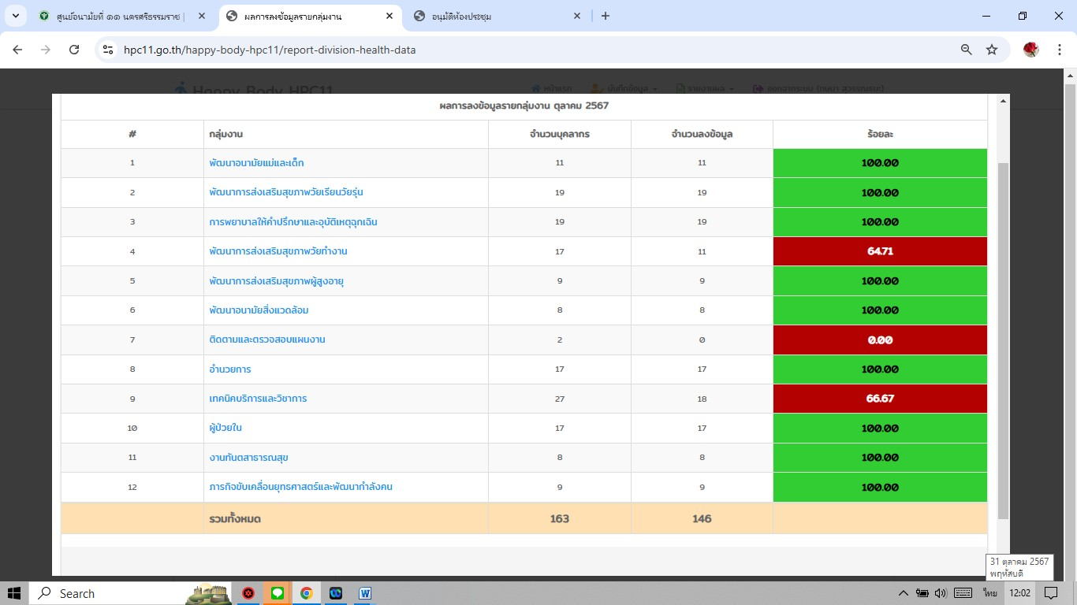

อ้างอิงข้อมูลจากโปรแกรม Happy Body HPC11

**2. ผล BMI ของกลุ่มงาน**

บุคลากรของกลุ่มงาน จำนวน 9 คน มีผล BMI ดังนี้

- ผอม จำนวน 1 คน คิดเป็นร้อยละ 11.11

- ปกติ จำนวน 4 คน คิดเป็นร้อยละ 44.44

- เกิน 1 จำนวน 1 คน และอ้วนระดับ 1 จำนวน 3 คน คิดเป็นร้อยละ 44.44

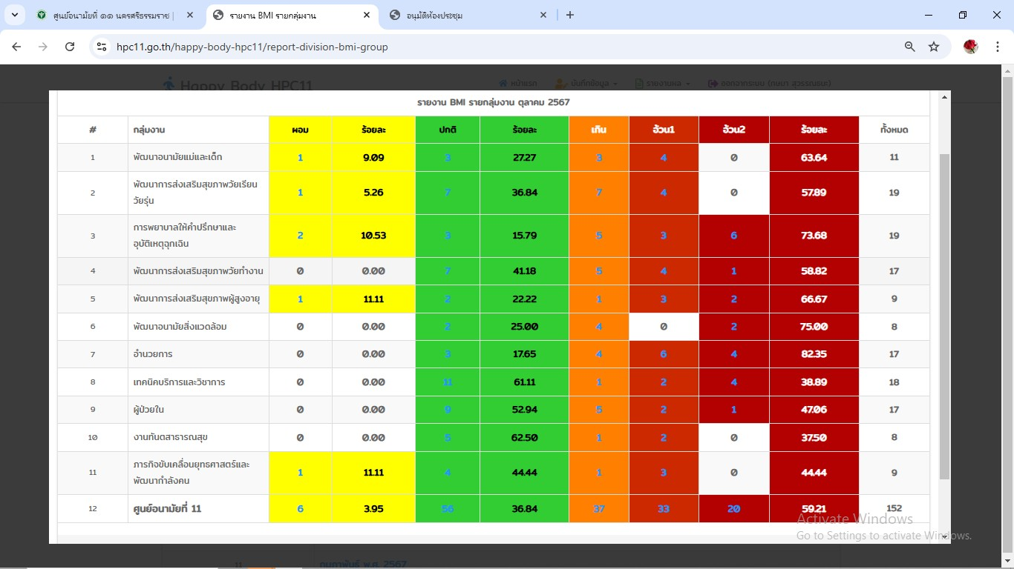

อ้างอิงข้อมูลจากโปรแกรม Happy Body HPC11

**3. ค่าเฉลี่ย BMI ของกลุ่มงาน**

* ค่าเฉลี่ย BMI ของกลุ่มงาน จากจำนวนบุคลากร 9 คน พบว่า ระดับ BMI น้ำหนักเกิน ค่าเฉลี่ย BMI

อยู่ที่ 23.1311110

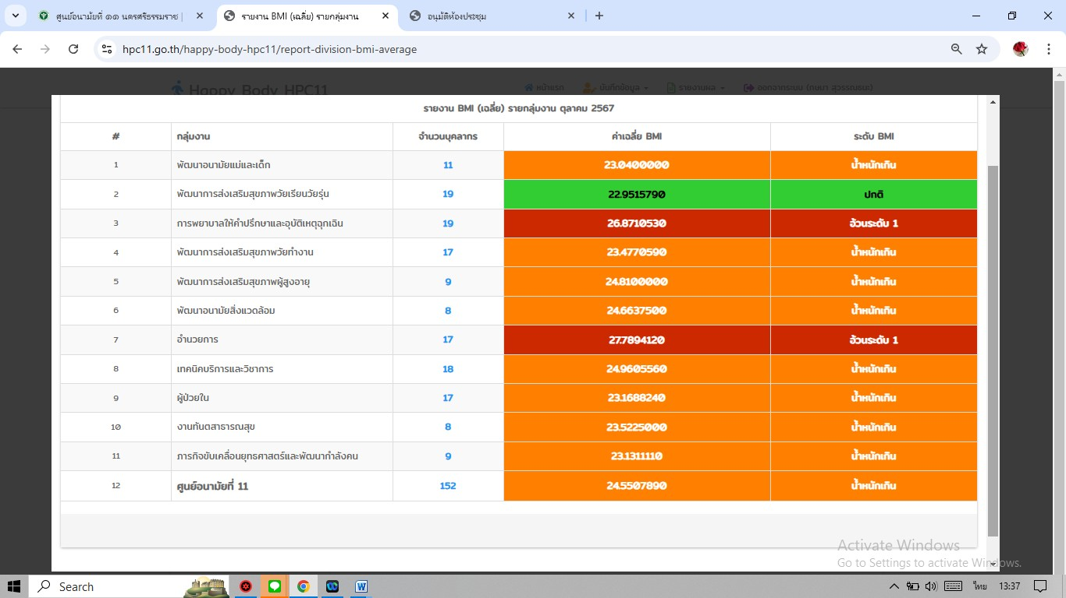

อ้างอิงข้อมูลจากโปรแกรม Happy Body HPC11

รวบรวมข้อมูล / สรุปรายงานโดย : นางสาวกษมา สุวรรณธนะ

ตำแหน่ง : เจ้าพนักงานโสตทัศนศึกษาชำนาญงาน กลุ่มงานพัฒนาวิจัย นวัตกรรม และความรอบรู้ด้านสุขภาพ